**CHƯƠNG 2: CƠ SỞ LÝ THUYẾT**

1. 1. **TỔNG QUAN VỀ MẠNG GSM**
      1. **Giới thiệu**

GSM là viết tắt của hệ thống toàn cầu cho truyền thông di động. GSM là một công nghệ di động kỹ thuật số và mở được sử dụng cho truyền thông di động. Nó sử dụng 4 dải tần số khác nhau là 850 MHz, 900 MHz, 1800 MHz và 1900 MHz. Nó sử dụng sự kết hợp của FDMA và TDMA. Bài viết này bao gồm tất cả các khái niệm về kiến trúc GSM và cách hoạt động của nó.

GSM có 4 khối có kích thước khác nhau được sử dụng trong GSM:

* Macro: Trong kích thước khối này, anten trạm cơ sở được cài đặt.
* Micro: Trong kích thước khối này, chiều cao anten thấp hơn mức trung bình của mái nhà.
* Pico: Đường kính của khối nhỏ chỉ vài mét.
* Umbrella: Nó bao phủ các khu vực bị che khuất (lấp đầy các khoảng trống giữa các cell).
  + 1. **Các hệ thống con của GSM**

GSM thực chất là một hệ thống lớn được chia thành 3 hệ thống con, các hệ thống con đó chính là:

* BSS: BSS viết tắt của từ Base Station Subsystem, nghĩa là hệ thống trạm cơ sở. BSS xử lý lưu lượng và tín hiệu giữa điện thoại di động và hệ thống chuyển mạch mạng. BSS có hai thành phần là BTS và BSC.
* NSS: NSS viết tắt của Network and Switching Subsystem, nghĩa là hệ thống mạng và chuyển mạch. NSS là mạng lõi của GSM. Nó thực hiện chức năng quản lý cuộc gọi và di động cho điện thoại di động hiện có trong mạng. NSS có các thành phần khác nhau như VLR, HLR và EIR.
* OSS: OSS viết tắt của Operating Subsystem, nghĩa là hệ thống hoạt động. OSS là một thực thể chức năng mà nhà khai thác mạng theo dõi và điều khiển hệ thống. OMC là một phần của OSS. Mục đích của OSS là cung cấp hỗ trợ hiệu quả về chi phí cho tất cả các dịch vụ bảo trì liên quan đến GSM cho khách hàng [3].

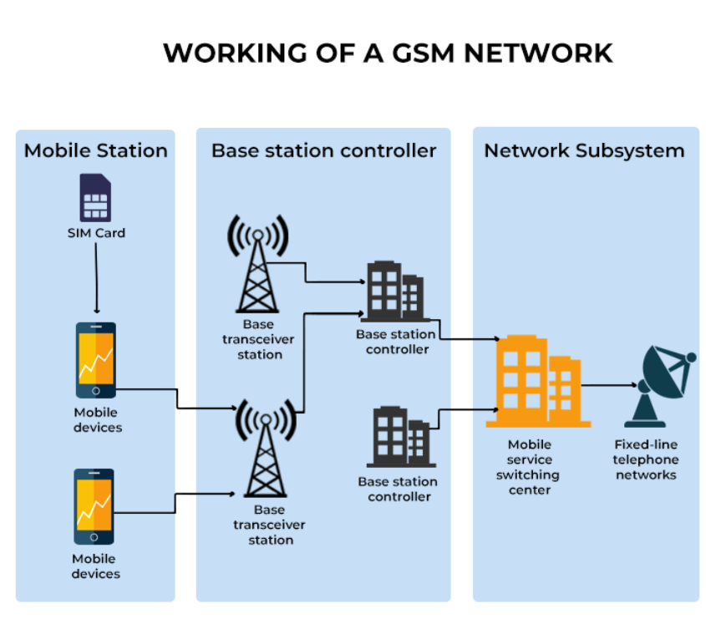

**Hình 2.3:** Hình ảnh sơ đồ hoạt động hệ thống GSM

* 1. **TỔNG QUAN VỀ CHUẨN TRUYỀN THÔNG UART**

UART là từ được viết tắt của cụm từ “Universal Asynchronous Receiver-Transmitter”, nghĩa là bộ truyền/nhận không đồng bộ toàn cầu. Nó được xác định là một chuẩn truyền thông để trao đổi dữ liệu nối tiếp giữa hai thiết bị. Như tên gọi của nó, nó cả gửi và nhận dữ liệu. UART là một trong những giao thức truyền thông đơn giản nhất. Nó chỉ yêu cầu hai dây để các thiết bị có thể giao tiếp với nhau. Dây truyền (TX) trên thiết bị 1 được kết nối với dây nhận (RX) của thiết bị 2. Tương tự, dây truyền (TX) trên thiết bị 2 được kết nối với dây nhận (RX) của thiết bị 1. Dây nối đất (GND) cần thiết để giữ cho cả hai thiết bị ở cùng điện áp tham chiếu. Dây này hầu như luôn hiện diện trong bất kỳ loại truyền thông nào giữa các thiết bị.

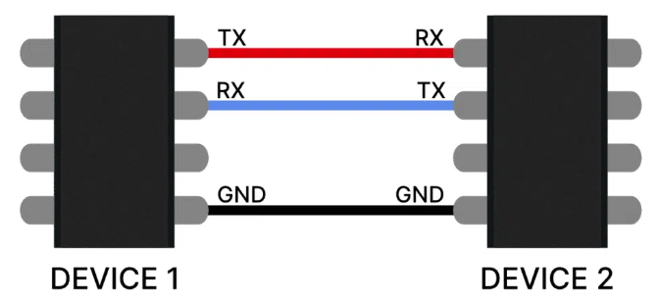

**Hình 2.4:** Hình ảnh chuẩn truyền thông UART

Có ba kiểu giao tiếp trong UART: đơn công, bán song công và song công. Với kiểu đơn công, dữ liệu được gửi chỉ theo một hướng. Với bán song công, mỗi bên có thể gửi dữ liệu, nhưng chỉ một bên tại một thời điểm. Còn với song công, cả hai bên có thể gửi dữ liệu đồng thời. Dữ liệu này được gửi dưới dạng các khung [4].

Trong chuẩn truyền thông UART, có các thông số cần thiết như sau:

* Frame: Giao tiếp UART được thực hiện trong một khung. Mỗi khung được tạo từ các bit - các phần thông tin được gửi theo thứ tự qua một đường dây.
* Start bit: Bit này được gửi đầu tiên nhằm để thông báo các bit dữ liệu theo sau sẽ được gửi, phục vụ cho việc truyền nhận dữ liệu.
* Data bits: Các bit chứa dữ liệu cần truyền được sắp xếp sau bit bắt đầu. Bit có trọng số thấp nhất (LSB) được gửi đầu tiên, bit có trọng số cao nhất (MSB) được gửi cuối cùng.
* Parity bit: Để kiểm tra xem có lỗi trong quá trình truyền nhận dữ liệu hay không, UART sử dụng một bit kiểm tra chẵn lẻ. Một bit kiểm tra chẵn lẻ có thể được đặt giữa bit dữ liệu cuối cùng và một bit dừng. Giá trị của bit sẽ phụ thuộc vào loại chẵn lẻ được sử dụng, có thể là chẵn hoặc lẻ.
* Stop bit: Khi các bit dữ liệu và bit kiểm tra chẵn lẻ đã truyền xong, bit dừng sẽ xuất hiện để hoàn thành việc truyền nhận dữ liệu trên khung truyền.